PROBLEMAS PROPUESTOS DE PROGRAMACIÓN

- Escribir un programa que calcule el área de un rectángulo.
- Escribir un programa que calcule el área de un triángulo.
- Diseñe un programa que basado en el Teorema de Pitágoras calcule el valor de la hipotenusa.
- Escribir un programa que calcule la velocidad de un proyectil que recorre 2 Km en 5 minutos. Expresar el resultado en metros/segundo.
- Escribir un programa que calcule el volumen de una esfera. Sabiendo que:
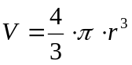
- Escribir un programa que calcule una ecuación de 2º grado
- Escribir un programa, que basado en la definición de Integral, estime el área bajo la curva de una función entre dos intervalos.
- Escribir un programa que basado en la definición de Derivada estime la pendiente en un punto cualquiera de una función.
- Escribir un programa que calcule el Factorial de un número cualquiera.
- Escribir un programa que calcule el equivalente en grados Fahrenheit (°F) o Celsius (°C) de cualquier temperatura, sabiendo que:
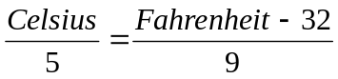
- Un coche se mueve, partiendo del reposo, con una aceleración constante de 8 m/s². Escribir un programa que calcule:
  - La velocidad instantánea al cabo de5 segundos.
  - La velocidad media durante los primeros 5 segundos del recorrido.
Sabiendo que:
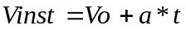
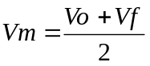
Donde:
Vinst: Velocidad instantánea.
Vo: Velocidad inicial.
Vf: Velocidad final
Vm: Velocidad media
a: Aceleración.
t: Tiempo.
- Un cohete se lanza verticalmente con una velocidad de 500 m/s, escribir un programa que calcule la velocidad al cabo de 40 segundos.
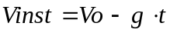
Donde:
Vinst: Velocidad instantánea.
Vo: Velocidad inicial.
g: Aceleración de la gravedad.
t: Tiempo.
- Escribir un programa que detecte si se han introducido en orden creciente tres números suministrados por el usuario.
- Escribir un programa que dado un número del 1 al 7 escriba el correspondiente nombre del día de la semana.
- Escribir un programa que lea dos números desde el teclado y si el primero es mayor que el segundo intercambie sus valores.
- Escribir un programa que mediante un bucle muestre al usuario los número del 1 al 10.
- Escribir un programa que genere la tabla de multiplicar de un número introducido por el usuario.
- Escribir un programa que calcule cuantos años tarda en duplicarse un capital depositado al 5% de interés anual.
- Escribir un programa que calcule la media de 5 números introducidos por el usuario.
- Escribir un programa que calcule el salario neto semanal de un trabajador en función del número de horas trabajadas y la tasa de impuestos de acuerdo a las siguientes hipótesis:
    - Las primeras 35 horas se pagan a tarifa normal.
    - Las horas que pasen de 35 se pagan 1½ veces la tarifa normal
    - Las tasas de impuestos son:
- Los primeros 50 bolívares son libres de impuestos.
- Los siguientes 40 bolívares tienen un 25% de impuestos.
- Los restantes tienen un 45% de impuestos.
- Escribir un programa que detecte si un número es primo o no. Un número es primo si sólo es divisible por sí mismo y por la unidad. Ejemplo: los números 2,3,4,7,11,17 y 19 son números primos, en cambio el 9 no es un número primo, ya que es divisible por 1, 9, 3.
- Escribir un programa que calcule la depreciación de un objeto según el método de la línea recta. Calcular el número de años que tarda en hacerse 0. En este método el valor original del objeto se divide por su vida (número de años). El cociente resultante será la cantidad en la que el objeto se deprecia anualmente. Por ejemplo, si un objeto se deprecia 8.000 bolívares en diez años, entonces la depreciación anual será 8.000/10 = 800 bolívares. Por tanto, el valor del objeto habrá disminuido en 800 bolívares cada año. Nótese que la depreciación anual es la misma cada año cuando se utiliza este método.
- Escribir un programa que calcule la suma de los cuadrados de los 100 primeros números enteros.
- Escribir un programa que visualice una tabla de conversión de kilómetros a millas marinas y millas terrestres, sabiendo que:
1 milla marina = 1852 metros
1 milla terrestre = 1609 metros
- Una forma de determinar su un año es bisiesto es que el mismo sea divisible de manera exacta por cuatro, pero si el mismo es fin de siglo (año secular) debe ser divisible por cuatrocientos. Realice un programa que basado en el criterio anterior determine si un año dado como dato es o no bisiesto, generando un mensaje adecuado.
- Dada una cantidad de segundos, entera y positiva, indique a cuanto equivale en años, meses, días, hora y segundo. Asuma años de 365 días y simplifique a que todos los meses poseen 30 días. Por ejemplo: 31.803.310 segundos equivale a 1 año, 3 días, 2 hora, 15 minutos y 10 segundos.
- Un caracol cae en un pozo de H metros de profundidad, durante el día el caracol asciende Ld metros, pero durante la noche, al quedarse dormido, resbala y desciende Ln metros. Simulando el movimiento del caracol, determine en cuánto tiempo sale del pozo.
- Realice un programa que dados cuatro valores A, B, C y D los presente al usuario ordenados de menor a mayor.
- Conocidas las coordenadas (x, y) de los vértices de un triángulo, escribir un programa que indique si un punto dado, introducido por el usuario se encuentra dentro o fuera del área del triángulo.
- Dado un punto en el plano por sus coordenadas (x, y), escribir un programa que determine en qué cuadrante se encuentra indicándolo con un mensaje al usuario.
- Dada la ecuación de segundo grado: ax² + bx + c = 0, genere un programa que calcule las raíces de dicha ecuación. Contemple la posibilidad de mostrar resultados imaginarios.
- Diseñe un programa que averigüe si un número M es perfecto o no. Sabiendo que un número es perfecto cuando es entero, positivo y la suma de todos sus divisores, salvo él mismo, es igual al mismo número. Por ejemplo: 6 es dividido de manera exacta por 1, 2 y 3 que al sumarlo da el valor original: 6.
- X²-X+41 es una fórmula que se emplea para generar número primos. Por ejemplo, para el valor de X = 1, la fórmula genera 41, para X = 2 da 43, que en ambos casos son primos, esta fórmula a pesar de ser bastante efectiva falla en algunas ocasiones. Determine el primer valor de X para la cual la fórmula no genera un número primo.
- Escribir un programa que indique si un número entero de cuatro cifras, leído como dato, es igual a la suma de los cuadrados de sus cifras.
- Se dice que dos número M y N, enteros positivos, profesan Amistad Matemática entre sí, cuando al sumar los divisores de M (salvo él mismo) se obtiene N y al sumar todos los divisores de N (salvo él mismo) se obtiene M. Por ejemplo: los divisores de 220 son: 1, 2, 4, 5, 10, 11, 20, 22, 44, 55 y 110 que al sumarlos da 284, y los divisores de 284 son: 1, 2, 4, 71 y 142 que al sumarlos da 220. Generar un programa que dados dos números indique si los mismos profesan mutua amistad matemática.
- El algoritmo de Euclides para encontrar el máximo común divisor (mcd) de dos número es el siguiente: Dados los enteros A y B (A>B), se divide A por B obteniendo el cociente Q1 y el resto R1. Si R1 es diferente de cero, se divide R1 por R2, obteniendo cocientes y restos sucesivos, el proceso continúa hasta obtener un resto igual a cero. El resto anterior a este es mcd de A y B. Diseñe un programa que calcule el mcd mediante el algoritmo de Euclides.
- Sabiendo que una pareja de conejos da a luz a otra pareja cada mes a partir de los dos meses de vida, determinar cuántas parejas habrá al cabo de N meses si partimos de una pareja recién nacida. Considere nula la mortalidad de los conejos en estos N meses.
- Una persona planea ahorrar una cantidad fija C por mes a una tasa de interés I anual que capitalice mensualmente. Determine el número de años y meses requeridos para acumular, al menos, una cantidad final TOTAL si los intereses son abonados mensualmente.
- Sabiendo que la población en Venezuela en 1984 fue de 16 millones de habitantes, y A es la tasa promedio de crecimiento anual esperada, estimar la población anual esperada hasta un futuro año X. La tasa A está expresada en porcentaje.
- Una pelota cae verticalmente desde una altura de H metros y rebota cada vez hasta un 32% de su altura prevista. Determinar la distancia vertical total que recorre la pelota antes de quedar en reposo. Se considerará reposos un rebote menor que 10⁻⁴ metros.
- Definamos N como número suficiente si cumple las siguientes características: ser entero positivo, impar y al sumar todos sus divisores (salvo el mismo) da un valor superior a N. Realice un programa que indique cuántos números suficientes existen por debajo de un valor M dado como dato.
- Aquiles, el famoso guerrero griego, entabla una carrera con una tortuga a la cual le da A metros de ventaja. La tortuga se desplaza a una velocidad de B metros por hora y Aquiles es diez veces más veloz que ella. Diseñe un programa que simule la carrera, dé como resultado el tiempo en horas, minutos y segundos que tarda Aquiles en alcanzar a la tortuga, y la distancia del punto de partida al punto donde le da alcance.
- Los números de Fibonacci están formados por la siguiente sucesión:
1, 1, 2, 3, 5, 8, 13, 21, …
Luego de que defina la ley de formación de esta serie, escriba un programa que presente al usuario el n-ésimo valor de esta serie, donde n es un dato que se debe suministrar al programa.

- Escriba un programa que calcule la serie 1/1+ 1/2 + 1/3 + … + 1/N, donde N es dato, debiendo ser entero y positivo.
- Diseñe un programa que calcule y escriba el número de términos necesarios para que el valor de la siguiente sumatoria se aproxime lo más cercanamente a 610.000 sin que lo exceda.
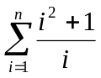
- Realice un programa que genere la serie:
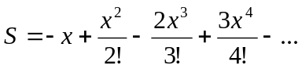
Verifique que se cumpla que 0<x<1. Generar el término n-ésimo a partir del término anterior (en este caso una unidad y no viéndolo como la generación del numerador y la del denominador por separado) y detenga el cálculo cuando la diferencia de dos términos consecutivos sea menor que una tolerancia dada por el usuario.
- Realice un programa que genere la serie:
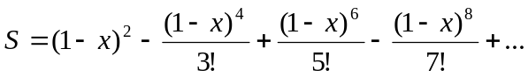
Verifique que se cumpla que 0<x<1. Generar el término n-ésimo a partir del término anterior (en este caso una unidad y no viéndolo como la generación del numerador y la del denominador por separado) y detenga el cálculo cuando la diferencia de dos términos consecutivos sea menor que una tolerancia dada por el usuario.
- Diseñar un algoritmo para calcular la suma:
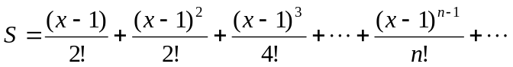
Detener el cálculo de la suma cuando el último sumado sea menor que un valor EPS leído como dato o que si no converge en 20 iteraciones se imprima un mensaje que así lo señale.
- Dada la serie:
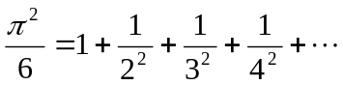
Diseñar un algoritmo para calcular el valor de π. Detenga el cálculo cuando la diferencia entre los dos últimos términos sumados sea menos que 10⁻⁶. Debe de contarse el número de términos calculados.
- El número e se puede calcular mediante la siguiente serie:
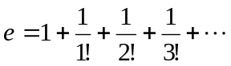
Escribir un programa que calcule el valor del número e, detendrá el cálculo de la serie cuando el valor del último término generado se menor que 10-5. Debe indicar igualmente cuántos términos fueron empleados en el cálculo.
- Realice un programa que genere la serie:
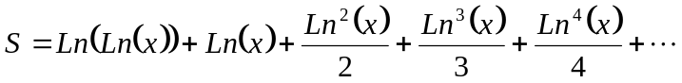
Debe detener el cálculo cuando el último término generado sea menor, en valor absoluto, a un valor EPS leído como dato.
- Dado un ángulo expresado en grados, determinar el valor del seno del mismo utilizando el desarrollo en serie de Mac Laurin y comparar el valor contra el que proporciona el lenguaje de programación utilizado. El número de términos es un dato y recuerde pasar el ángulo a radianes. El desarrollo en serie es:
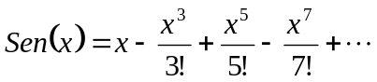
- El valor del coseno de un ángulo puede calcularse utilizando el siguiente desarrollo en serie de Taylor:
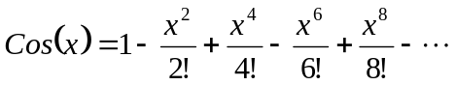
Diseñe un programa en que dado un ángulo en grados se genere su coseno de acuerdo al criterio anterior. Tome en cuenta que la serie desarrollada es válida para ángulos dados en radianes. Genere cada término de la serie en función del anterior (entendiendo el término como un único valor y no el numerador y el denominador por separado). Detenga el cálculo de la serie cuando la diferencia entre los dos últimos sumados, en valor absoluto, sea menor que un valor de precisión dado por el usuario.
- El desarrollo de la serie de Taylor para Y = l^{x} viene dado por la expresión:
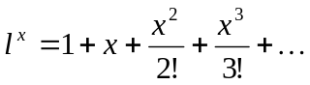
Escriba un programa que calcule la serie para un valor de x dado. Detenga el cálculo de la serie cuando la magnitud de la diferencia entre los dos últimos términos sumados sea menos que 0.0001. Adicionalmente deberá presentar el número de términos calculados. Como condición del problema, Ud. No dispone de la función factorial.
- Dado cuatro números enteros y positivos, ordénelos de mayor a menor según el primer dígito. Ejemplo: 2950, 320, 91 y 456 al ser ordenado de esta manera quedarían: 91, 456, 3200 y 2950. Trabaje con valores numéricos y no use funciones reservadas para valores alfanuméricos.
- El Método de Newton para el cálculo de la raíz n-ésima de un número A (AR) procede de la siguiente manera:
    - Se parte de una aproximación inicial Xant, generalmente inicializada en 1.
    - Se calcula la aproximación siguiente Xsig mediante la expresión:
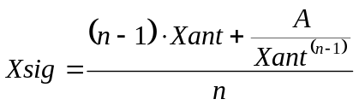
Si la magnitud de la diferencia entre Xant y Xsig es menor que una tolerancia TOL, se considera a Xsig como raíz. En caso contrario, se toma el valor de Xsig como nuevo valor de Xant y se repite el paso anterior.
Dado un valor P, entero y positivo, y una tolerancia, calcule y escriba el valor de la raíz n de P, por el método anteriormente descrito.
- Hacer una función que calcule el máximo de la función f(x) = e^{x} + sen(x) por el Método de la Sección Dorada, dado un intervalo inicial de búsqueda (A, B).
Dicho método se basa en calcular dos puntos L y M interiores al intervalo (A, B) tales que:
L = A + 0,382 * (B –A ) y M = A + 0,618 * (B – A)
Si f(L) > f(M) entonces A = L; L = M y M = A + 0,618 * (B – A), en caso contrario B = M; M = L y L = A + 0,382 * (B – A).
El proceso se repite hasta que (B – A) < Error, donde Error es leído como dato.
- Escribir un programa que tras asignar los números: 23, 45, 68, 99, 10, 15 y 4 a un vector (array), determine las posiciones del vector en las que se encuentran el máximo y el mínimo valor.
- Escribir un programa que divida todos los elementos de una matriz M (3,4) por el elemento situado en la posición 2,2.
- Escribir un programa que almacene en un vector (array) los números primos comprendidos entre 1 y 100.
- Escribir un programa en Pascal que genera la matriz transpuesta de una matriz de 3 filas y 4 columnas. La matriz transpuesta de una matriz M(m,n) se obtiene intercambiando filas por columnas.
- Realice un programa que ordene de menor a mayor un arreglo unidimensional A de N componentes.
- Dado un arreglo lineal A de N componentes y un vector B de M componentes, obtener un tercer vector C que posea sólo los elementos comunes entre los vectores A y B. El resultado no debe presentar valores repetidos.
- Dados dos arreglos lineales A y B de N posiciones cada uno, realice una rutina que calcule el producto escalar de los mismos.
- Diseñe una rutina que dado un vector A de N posiciones genere un resultado “Verdadero” si el mismo está ordenado y “Falso” en caso contrario. Considere que el ordenamiento puede ser de mayor a menor o de menor a mayor y que pueden existir elementos repetidos.
- Diseñe una función que verifique si un arreglo lineal A de orden N es simétrico y que devuelva el valor uno (1) en caso afirmativo y el valor de cero (0) en caso contrario. Un vector es simétrico si se cumple, en todos los casos, que el primer elemento es igual al último, el segundo al penúltimo, el tercero al antepenúltimo, y así sucesivamente.
- Realice un programa que multiplique dos (2) matrices de orden NxM siendo los valores mínimos y máximos para N y M de uno (1) y veintiuno (21). Las matrices pueden ser leídas por teclado o por archivo tipo texto, el resultado debe presentarse en pantalla y ofrecer la posibilidad de guardarlo en un archivo tipo texto.

